**Atividade 2**

A partir da especificação do sistema de locação de bicicletas dada, foram retirados todos os substantivos e frases com substantivos (pessoa, lugar ou coisa), que possibilitará uma lista de possíveis classes candidatas, ficando deste modo:

* Lista de bicicletas;
* Detalhes de bicicletas: número, tipo, tamanho, marca, modelo, taxa diária, depósito;
* Sistema de rodas;
* Registro de clientes;
* Registro de últimas locações;
* Bicicleta;
* Número de dias;
* Detalhes de uma transação de aluguel: data de início, a duração prevista;
* Cliente;
* Recibo;
* Diferentes quantidades de tempo;
* Retorno de uma bicicleta;
* Montante total devido;
* Estado de cada bicicleta;
* Detalhes adicionais sobre bicicletas especializadas.

Posteriormente, a lista abaixo com classes foi rejeitada por serem julgados irrelevantes (termo vago, redundante, fora do escopo) para o problema proposto:

* Lista de bicicletas – (redundante e/ou duplicado);
* Sistema de rodas – (redundante e/ou duplicado);
* Registro de clientes – (redundante e/ou duplicado);
* Recibo – (fora do escopo);
* Retorno de uma bicicleta – (redundante e/ou duplicado);

Logo, um diagrama de classes foi criado utilizando a ferramenta Jude. A imagem abaixo o representa:

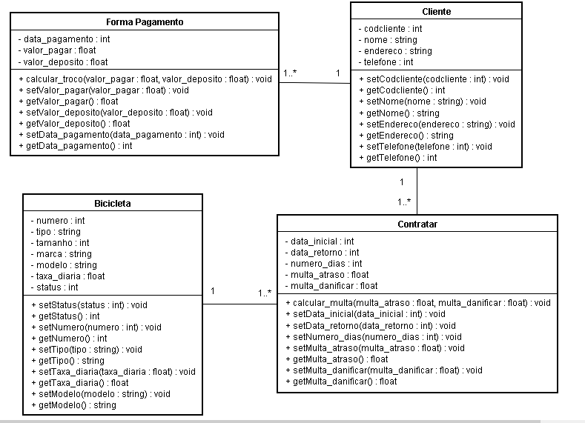



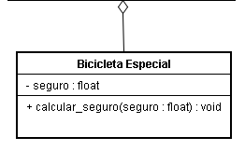

Analisando o enunciado da questão, as classes definidas foram: **Bicicleta**, **Cliente**, **Contratar**, **Forma de Pagamento** e **Bicicleta Especializada**. Optou-se por manter **Contratar** como uma classe por haver dados associados como: data, número de dias de empréstimo; já a classe **Forma de Pagamento** foi introduzida pelo fato de ser um sistema de locação de bicicletas, sendo necessário haver um método de pagamento para os clientes. A classe **Contratar** mantém dados sobre a contratação de uma bicicleta, precisando se comunicar com a classe **Bicicleta**. **Bicicleta Especializada** é uma agregação em relação à **Bicicleta**. Os métodos considerados importantes foram implementados no diagrama.